**Введение**

На данный момент задача оптимального использования сетевого оборудования с технологией беспроводной передачи данных является актуальной. Взаимодействие устройств и влияющие на него факторы трудно воспроизвести реальном мире. Для решения этой задачи были рассмотрены средства эмуляции беспроводных сетей. Для этого было решено использовать ПС Mininet WiFi.

Mininet WiFi является дополнением проекта Mininet и предоставляет возможность работы с беспроводными сетями. Функциональность Mininet была расширена добавлением виртуальных WiFi-станций и точек доступа, основанных на драйвере 80211_hwsim ОС Linux. Также были добавлены классы для поддержки сценариев, имитирующих местоположение, движение и помехи при взаимодействии станций и точек доступа.

Mininet - это эмулятор проводной компьютерной сети, который позволяет познакомиться с устройством и функционированием компьютерных сетей без необходимости использования какого-либо сетевого оборудования. Сеть составляют простые компьютеры - хосты, коммутаторы, а так же OpenFlow-контроллеры. В Mininet можно разворачивать сети из произвольного количества хостов и коммутаторов в различных топологиях в рамках одной виртуальной машины. На всех хостах можно изменять сетевую конфигурацию, пользоваться стандартными утилитами(ipconfig, ping), получать доступ к терминалу.

**Справка**

Mininet-WiFi является ответвлением сетевого эмулятора Mininet SDN. Он расширил функциональность Mininet, добавив виртуальные станции Wi-Fi и точки доступа на основе **стандартных драйверов беспроводной связи Linux** и **драйвера беспроводного моделирования 80211_hwsim**. Это означает, что были добавлены новые классы, чтобы поддерживать *добавление* этих беспроводных устройств в сценарии сети Mininet и *эмулировать атрибуты мобильной станции*, такие как **положение** и **перемещение** относительно точек доступа.

Mininet-WiFi расширяет базу кода Mininet, добавляя или изменяя классы и скрипты. Таким образом, Mininet-WiFi добавляет новые функциональные возможности и по-прежнему поддерживает все обычные возможности стандартного сетевого эмулятора Mininet.

Mininet-WiFi должен нормально работать в любом дистрибутиве Ubuntu с 14.04.

Архитектура и компоненты

Основные компоненты, которые составляют часть разработки Mininet-WiFi, показаны на рисунке ниже. **В пространстве ядра модуль mac80211_hwsim** отвечает за создание виртуальных интерфейсов Wi-Fi. Находясь в пространстве ядра, **MLME (объект управления подуровнем управления доступа к среде)** реализован на стороне станций, в то время как в пользовательском пространстве hostapd отвечает за эту задачу на стороне AP.

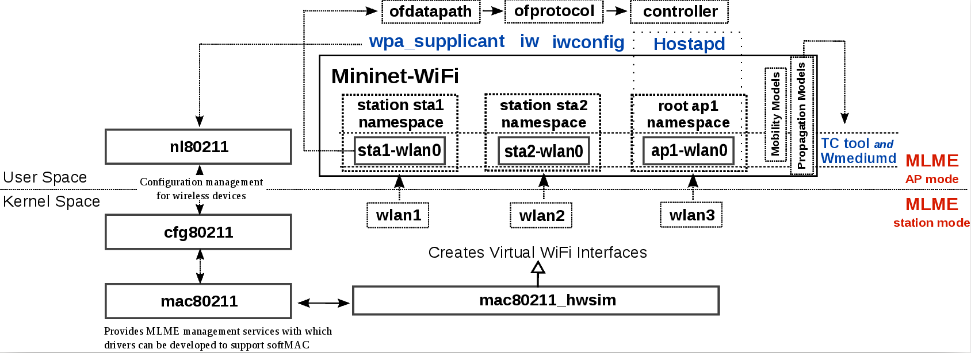

Mininet-WiFi также использует несколько утилит, таких как iw, iwconfig и wpa_supplicant. Первые две используются для конфигурации интерфейса и для получения информации от беспроводных интерфейсов, а последний используется с Hostapd для поддержки WPA (Wi-Fi Protected Access), среди прочего.

Помимо них, другой фундаментальной утилитой является TC (Traffic Control). TC - это служебная программа в пространстве пользователя, используемая для настройки планировщика пакетов ядра Linux, отвечающая за управление скоростью, задержкой, задержкой и потерей, применяющая эти атрибуты в виртуальных интерфейсах станций и точек доступа, с более высокой точностью воспроизводя поведение реального Мир.

Станции: являются устройствами, которые подключаются к точке доступа посредством аутентификации и ассоциации. В нашей реализации каждая станция имеет одну беспроводную карту (staX-wlan0 - где X должен быть заменен номером каждой станции). Поскольку традиционные хосты Mininet подключены к точке доступа, станции могут обмениваться данными с этими хостами.

Точки доступа: устройства, которые управляют связанными станциями. Виртуализируется с помощью демона hostapd и использует виртуальные беспроводные интерфейсы для точки доступа и серверов аутентификации.

Станции и точки доступа используют cfg80211 для связи с драйвером беспроводного устройства, для настройки используется API-интерфейс конфигурации Linux 802.11, который обеспечивает связь между станциями и mac80211. Эта структура, в свою очередь, напрямую связывается с драйвером устройства WiFi через сокет *netlink* (или, точнее, nl80211), который используется **для настройки устройства cfg80211**, а также **для связи между пространством ядра и пользователем**.

Mininet-WiFi использует два подхода для моделирования беспроводной среды: **tc** и **wmediumd**.

Устройства промежуточных функциональных блоков (IFB)

Существует два режима формирования трафика: **вход** и **выход**. Вход обрабатывает входящий трафик и выход. Существует два режима формирования трафика: входящий и выходящий. Linux не поддерживает формирование / постановку в очередь на входе, а только применение политик. Поэтому существует IFB, который мы можем присоединить к входной очереди, в то время как мы можем добавить любую обычную очередь, например, как выходную очередь на устройстве IFB.AP

Промежуточный функциональный блок (IFB) является альтернативой tc-фильтрам для обработки входящего трафика, перенаправляя его на виртуальный интерфейс и рассматривая его как выходной трафик. IFB поддерживается установкой ifb = True в классе Mininet_wifi (). Дополнительная информация о IFB доступна по адресу

Wmediumd

Модуль ядра mac80211_hwsim использует **одну и ту же виртуальную среду** для всех беспроводных узлов. Это означает, что все узлы находятся в пределах досягаемости друг друга, и их можно обнаружить при беспроводном сканировании на виртуальных интерфейсах. Mininet-WiFi **моделирует их местоположение и беспроводные диапазоны**. Если беспроводные интерфейсы должны быть **изолированы** друг от друга (например, в ad-hoc, или в ячеистых сетях), требуется решение, подобное wmediumd. Он использует своего рода диспетчер, чтобы разрешить или запретить передачу пакетов с одного интерфейса на другой.

Контроль трафика **TC** против **Wmediumd**

Было доказано, что Wmediumd является лучшим подходом для моделирования беспроводной среды. Некоторые преимущества включают в себя:

Он изолирует беспроводные интерфейсы друг от друга

wmediumd реализует алгоритм отката «плохих» кадров. TC полагается только на дисциплину очереди FIFO.

Он решает, когда должна быть вызвана ассоциация клиента и ТД, основываясь на уровне сигнала

Значения пропускной способности, потерь, задержек и задержек применяются на основе матрицы. Эта матрица реализует опцию для определения PER (частоты ошибок пакетов) с внешней матрицей, определенной в IEEE 802.11ax. Матрица определена в Приложении 3 к методологии оценки TGax 11-14-0571-12.